新北市鶯歌區鶯歌國民小學110學年度聖誕節英語活動
「Ugly Sweater Fashion Show 醜毛衣時尚秀」實施計畫

- 依據：
- 國家發展委員會107年12月「2030雙語國家政策發展藍圖」。
- 新北市政府教育局新北市國民小學推動英語教育工作計畫。
- 實施目標：
- 建置豐富多元的英語學習情境，增加師生接觸語言學習之機會。
- 透過節慶文化體驗活動，瞭解、尊重並悅納多元文化，拓展國際視野與全球永續發展之世界觀。
- 實施主題：
透過校園聖誕布置、歌曲播放，營造耶誕節感恩氣氛；鼓勵師生參與「醜毛衣聖誕Show活動」及「英語歌曲報佳音」活動，認識及體驗節慶文化，並透過歌曲增加英語學習。

- 實施對象：
本校教師及學生。

- 推動執行小組及工作分配：
任務分配 | 負責單位 | 負責人員 | 工作內容
召集人 | 校長 | 黃國鏘 | 督導各組工作進度
執行秘書 | 教務主任 | 莊玉林 | 規劃各項相關工作
活動宣傳 | 教務處  學務處 | 各班老師 | 活動預告與宣傳，並請導師協助轉傳給家長活動通知、Q&A
英語歌曲及播放 | 學務處 | 陳建君 | 結合廣播系統打掃時間播音
英語情境佈置 | 教務處  學務處 | 陳建君/王雪菁 | 規劃校園聖誕情境布置  (可供活動當日拍照打卡區)
12/24  醜毛衣聖誕走秀 | 教務處  學務處 | 吳家豪/賴玉敏 | 流程引導、拍照、協助發放獎勵
獎勵品提供 | 總務處 | 游淑玲 | (1) 100元統一超商禮券：走秀學生；  (2) 小點心：  低年級報佳音各班(全班一包)、高年級表演學生、  全校當日有著創意毛衣的學生(於12/24找該班英文老師認證，兌換點心一份)
英語動起來網頁建置、臉書影像上傳 | 教務處 | 林高毅/吳家豪 | 彙整各項動靜態成果
英語課程與教學活動 | 英語教師 | 簡楹、陳怡君、詹又蓁、薛佳憲、李盈慧、阮湘喻、張育臻 | 節慶教學、歌曲教唱、英語日節慶主題介紹
校園場地布置整理  學習單印製服務 | 總務處 | 游淑玲 | 支援走秀紅地毯

- 實施內容：
項次 | 實施項目 | 實施內容 | 活動地點 | 負責人員
1 | 12月英語課堂  節慶教學 | - 為增加學生對多元文化的認識、鼓勵學生唱歌學英文，英語教師於課堂中介紹「聖誕醜毛衣活動由來」、聖誕主題字彙，並教唱本次主題活動曲目或段落，相關教學與活動學習單印製及經費由總務處協助提供。  - 低年級：Feliz Navidad  - 中高年級：Witch Doctor | 各班級 | 英語教師  總務處
2 | 聖誕英語  歌曲廣播 | 學務處協助於12月起下午打掃時間播放英語歌曲曲目。 | 校園內 | 學務處
3 | 聖誕情境  佈置 | 規劃校園聖誕情境佈置，塑造節慶氛圍，並可作為聖誕醜毛衣走秀活動之打卡拍照區。 | 智圓樓  一樓穿堂 | 教務處  學務處  總務處
4 | 週五英語日  節慶教學 | 英語教師詹又蓁老師於12/24 走秀活動前，安排聖誕節慶主題教學。 | 後操場(晴)  或  智圓樓穿堂(雨) | 詹又蓁老師
5 | 低年級  醜毛衣報佳音 | 低年級學生於聖誕節前一週內，至幼稚園及特教班等各班報佳音。  12/20：208+206+202班至潛能班1；  203+205至特教班  12/21：101+107+207班至潛能班2；  102+105+106班至幼兒園1  104+108+201班至幼兒園2  103+204班至圖書館 | 幼稚園及  特教班、  圖書館 | 低年級英語教師、班級導師、幼稚園及特教班
6 | 12/24  聖誕醜毛衣  Fashion Show | 結合12/24學生朝會辦理「聖誕醜毛衣走秀」活動，流程安排如下：  - 聖誕英語時間（詹又蓁）  - 主持人與全校師生互動開場  - 邀請校長擔任Witch Doctor，請學生唸出指定通關密語後正式揭開活動序幕  - 高年級聖誕 Shuflfle舞 （與高年級音樂老師合作）  - 全校師生聖誕醜毛衣走秀（12/17前各班於英文課中初選出一名班級走秀代表）  - 齊呼聖誕祝福、大合照  - 校長結語  - 參與師生至打卡區拍照  - 頒發參加人員獎勵  ※ 12/24上午第二節大下課時間，有著創意毛衣的學生可洽該班英文老師，認證兌換點心一份。 | 晴天：  後操場  雨天：  智圓樓  一樓穿堂 | 全校師生  學務處  教務處  總務處

- 經費來源及概算表
本案經費擬由辦公費項下支應，經費概算如下表:
項次 | 項目名稱 | 單價  (元) | 數量 | 單位 | 合計  (元) | 說明
1 | 聖誕醜毛衣  Fashion Show參賽獎勵品  (7-11禮券) | 100 | 50 | 張 | 5,000 | 完成醜毛衣紅地毯走秀之各班代表學生1-2名(三至六年級每班參加，低年級自由參加)，以及其他有意願參與走秀之教師。每份100元*50班=5,000元
2 | 報佳音活動  獎勵品 | 150 | 16 | 班 | 2,400 | 低年級報佳音活動獎勵品,每班1份*150元*16班=2400元
3 | 醜毛衣活動  獎勵品 | 6 | 900 | 人 | 5,400 | 中高年級醜毛衣裝扮活動獎勵品,每生1份,預估900人參加,6元*900人=5,400元
4 | 教學材料費 | 800 | 7 | 人 | 5,600 | 供英文老師購買相關材料，作為課堂創意毛衣教學指導用,每師800元*7人=5,600元
5 | 場地佈置費 | 5,000 | 1 | 式 | 5,000 | 場地佈置用品
合計 |  |  |  |  | 23,400

- 預期成效：
- 激發師生共學之精神，形塑優質的校園語言文化。
- 藉由節慶文化活動體驗，瞭解、欣賞多元文化，拓展國際視野。
- 整合校內英語相關資源，營造英語全方位豐富有趣之學習情境。

- 本計畫奉核後實施，修正時亦同。

承辦人： 教務主任： 主計主任： 校長：

敬會 學務主任：

總務主任：

附件：家長說明單

親愛的家長您好，

今年的聖誕節，鶯歌國小為學生舉辦一個聖誕醜毛衣(Ugly Christmas Sweater)活動來感受一點耶誕氣氛。
各班英語老師已在課堂上跟學生解釋了聖誕醜毛衣的由來，並討論了製作的點子及方向，請鼓勵您的孩子一起共襄盛舉，利用平日與週末的空閒時間將孩子的創意及巧思揮灑於聖誕醜毛衣上喔🤩

聖誕醜毛衣範例：https://youtu.be/2nCCLY81BJI

一點都不醜喔，非常的有趣有創意呢！

本次活動的宣傳單以及常見的問題都在隨後附上，供您參閱。

請孩子在12/17前將作品完成，以方便後續的評選及醜毛衣時尚秀的準備。

非常謝謝您的協助，讓我們一起動起來，給孩子一個難忘的聖誕節。

鶯歌國小英語領域老師 啟

宣傳內容（感謝簡楹老師協助製作）：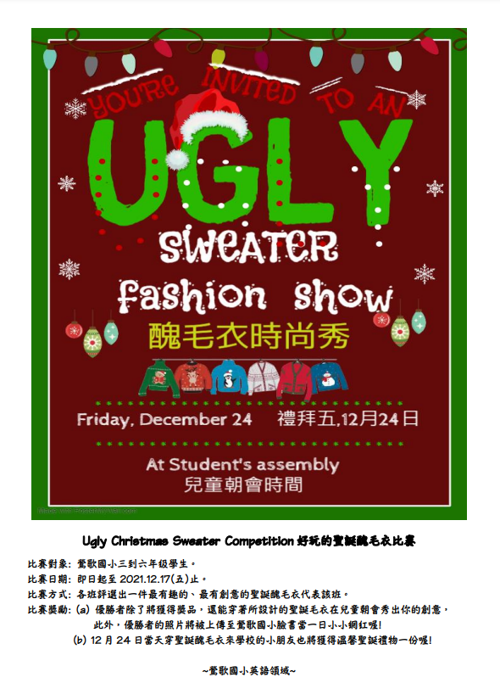
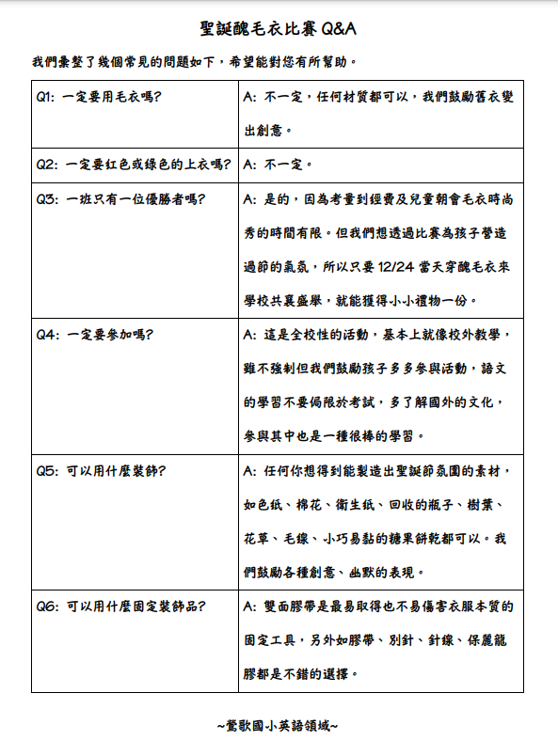
活動Ｑ＆Ａ（感謝簡楹老師協助製作）：

